|  |  |  |  |  |
| --- | --- | --- | --- | --- |
| **윈도우프로그래밍_과제_3주** | **이름 :** |  | **학번 :** |  |

* **내용 점검**

|  |
| --- |
| 1) 형 변환 |
| static void Main(string[] args){  int num1;  double num2;  //Console.ReadLine() : enter키를 누를 때 까지 키보드로 입력된 문자열 반환  //숫자 문자열을 기본 자료형으로 변환  Console.WriteLine("원하는 정수값을 입력하세요 :");  num1 = int.Parse(Console.ReadLine()); //반환된 문자열을 int형으로 변환  Console.WriteLine("원하는 실수값을 입력하세요 :");  num2 = Convert.ToDouble(Console.ReadLine()); //반환된 문자열을 double형으로 변환  Console.WriteLine("두 수의 합 : {0} + {1} = {2}", num1, num2, num1 + num2);  //숫자.ToString() : 숫자를 문자열로 변환  Console.WriteLine("숫자를 문자열로 변환 후 연결 : {0}", num1.ToString() + num2.ToString());  Console.WriteLine();  } |
| **[실행결과]** |

|  |
| --- |
| 2) ToString()로 소수점 제거하는 예 |
| static void Main(string[] args){  double number = 52.3435103;  //ToString()을 사용하여 소수점 제거 하는 예  Console.WriteLine(number.ToString("0.0"));  Console.WriteLine(number.ToString("0.00"));  Console.WriteLine(number.ToString("0.000"));  Console.WriteLine(number.ToString("0.00000"));  //배열을 문자열로 반환하는 예  string[] vs = { "고구마", "감자", "배" };  Console.WriteLine(string.Join(",", vs)); //Join(구분자, 배열명)  } |
| **[실행결과]** |

|  |
| --- |
| 3) 문자입력 예 |
| static void Main(){  char c;  Console.Write("Enter a number and a character = ");  c = (char)Console.Read(); //정수값을 반환하므로 형 변환 필요  if (char.IsNumber(c)) //변수 c에 저장된 값이 숫자이면  Console.WriteLine("Number");  else if (char.IsLetter(c)) //문자이면  Console.WriteLine("Letter");  else  Console.WriteLine("Other");  } |
| **[실행결과]** |

|  |
| --- |
| 4) 화면에 출력된 내용 삭제와 실행 시간 지연 예 |
| using System.Threading; **//Thread 클래스의 Sleep() 사용을 위해 필요**  static void Main(string[] args){  int x = 1;  while(x<50)  {  Console.Clear();  Console.SetCursorPosition(x, 3);  if (x % 3 == 0)  Console.WriteLine("__@");  else if(x %3 ==1)  Console.WriteLine("_^@");  else if (x % 3 == 2)  Console.WriteLine("^_@");  Thread.Sleep(500); **//Sleep() : 괄호안의 값만큼 실행 지연, 밀리세컨드 단위**  x++;  }  } |
| **[실행결과]** |

|  |
| --- |
| 5) 사용자가 입력한 키 검사 |
| static void Main(string[] args){  ConsoleKeyInfo keyInfo;  Console.WriteLine("사용자가 입력한 키를 출력합니다.");    do{  keyInfo = Console.ReadKey(true); //false이면 누른 키 출력  Console.Write(keyInfo.KeyChar); //문자 키 값만 출력(대소문자구분)  //Console.Write(keyInfo.Key); //문자 키는 대문자로만 출력, 그 외의 모든 키 값 출력  } while (keyInfo.Key != ConsoleKey.Escape); //esc키를 누르면 반복문 종료  Console.WriteLine("사용자가 입력한 키 조합을 출력합니다.");  do{  keyInfo = Console.ReadKey(true);  Console.Write("You pressed ");  if ((keyInfo.Modifiers & ConsoleModifiers.Alt) != 0){  Console.Write("ALT+");  }  else if ((keyInfo.Modifiers & ConsoleModifiers.Shift) != 0){  Console.Write("SHIFT+");  }  else if ((keyInfo.Modifiers & ConsoleModifiers.Control) != 0){  Console.Write("CTL+");  }  Console.WriteLine("{0} (character '{1}')", keyInfo.Key, keyInfo.KeyChar);  } while (keyInfo.Key != ConsoleKey.Escape);  } |
| **[실행결과]** |

|  |
| --- |
| 7) 이차원 배열 |
| static void Main(string[] args){  int[,] m1 = { { 1, 2, 3 }, { 4, 5, 6 }, { 7, 8, 9 } };  int[,] m2, m3;  int sr = m1.GetLength(0); //행 크기  int sc = m1.GetLength(1); //열 크기  m2 = new int[sr, sc]; //m2, m3 생성  m3 = new int[sr, sc];  for (int i = 0; i < m1.GetLength(0); i++){ //m2 = m1 + 10, m3 = m1 + m2  for (int j = 0; j < m1.GetLength(1); j++){  m2[i, j] = m1[i, j] + 10;  m3[i, j] = m1[i, j] + m2[i, j];  }  }  Console.WriteLine(">>m3 = "); //m3 출력  for (int i = 0; i < m3.GetLength(0); i++){ //m3의 행의 길이  for (int j = 0; j < m3.GetLength(1); j++){ //m3의 열의 길이  Console.Write(m3[i, j] + " ");  }  Console.WriteLine();  }  } |
|  |

|  |
| --- |
| 6) 표준 출력 |
| static void Main(string[] args){  Console.WriteLine("1) {0,-5},{1,5},{2,5}", 1.2, 1.2, 123.45);  double d = Math.PI;  Console.WriteLine("2) {0}", d);  Console.WriteLine("3) {0:C}", d);  Console.WriteLine("4) {0:E}", d);  Console.WriteLine("5) {0:F}", d);  Console.WriteLine("6) {0:G}", d);  Console.WriteLine("7) {0:P}", d);  Console.WriteLine("8) {0:R}", d);  Console.WriteLine("9) {0:X}", 255);  Console.WriteLine("10) {0:d}", 255);  } |
| **[실행결과]** |

* 연습문제

1. 교재 147p 3.3
2. 교재 147p 3.4
3. 교재 147p 3.5
4. 교재 147p 3.7

* 프로그램 과제

1. 전기 포트를 사용하여 물을 가열하는 프로그램을 작성하시오. 단, 일정한 시간 간격을 두고 ‘@’를 출력하도록 한다.(힌트: 내용점검 4번)

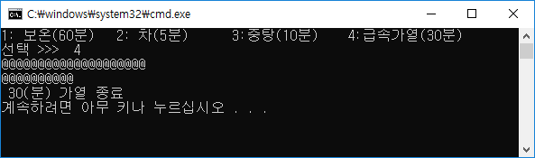

using System.Threading;

class Program {

static void Main(string[] args) {

Port tea;

Console.WriteLine("1: 보온(60분)\t2: 차(5분)\t3:중탕(10분)\t4:급속가열(30분)");

Console.Write("선택 >>> ");

**//실행 결과를 참고하여 완성**

}

}

|  |
| --- |
| **프로그램 소스** |
|  |
| **[실행결과]** |

1. 이차원 배열을 사용하여 제시된 결과처럼 ‘ㄹ’자로 채우는 프로그램을 작성하시오.

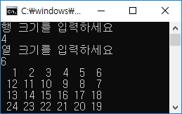

class Program

{

static void Main(string[] args)

{

FillArray arr;

Console.WriteLine("행 크기를 입력하세요");

// 행 크기 입력

Console.WriteLine("열 크기를 입력하세요");

// 열 크기 입력

arr= new Port(row,col);

arr.two_dim(); //’ㄹ’자로 초기화

arr.display(); //출력

}

}

|  |
| --- |
| **프로그램 소스** |
|  |
| **[실행결과]** |

1. 가변 배열을 사용하여 제시된 결과처럼 출력되는 프로그램을 작성하시오. 단, 배열초기화는 난수를 사용한다

**=== 난수 생성 ===**

**Random rnd = new Random();**

**int data = rnd.Next() % 100 + 1; //1부터 100사이의 난수 생성**

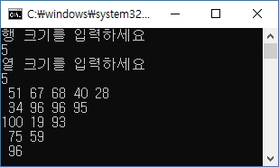

|  |
| --- |
| **프로그램 소스** |
|  |
| **[실행결과]** |

1. 주사위를 50번 던져 나오는 숫자의 빈도수를 계산하여 다음과 같이 출력하는 프로그램을 작성하시오.

* 단, 주사위를 던져 나오는 수는 난수를 사용하며 빈도수는 배열에 저장하도록 한다.
* 빈도수가 저장 된 배열원소 값 참조 시 foreach 를 사용할 것

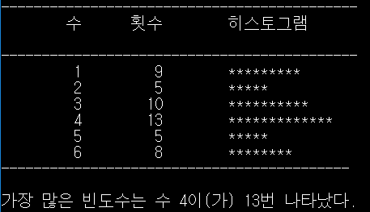

|  |
| --- |
| **프로그램 소스** |
|  |
| **[실행결과]** |